ДЕПАРТАМЕНТ ОБРАЗОВАНИЯ ГОРОДА МОСКВЫ
ГОСУДАРСТВЕННОЕ БЮДЖЕТНОЕ ОБРАЗОВАТЕЛЬНОЕ УЧРЕЖДЕНИЕ ГОРОДА МОСКВЫ
ШКОЛА №2087 «Открытие»
ДГ № 6
Группа № 4

_______________________________________________________________
Сценарий развивающего общения:
« Мои любимые игрушки ».
Образовательная область: речевое развитие
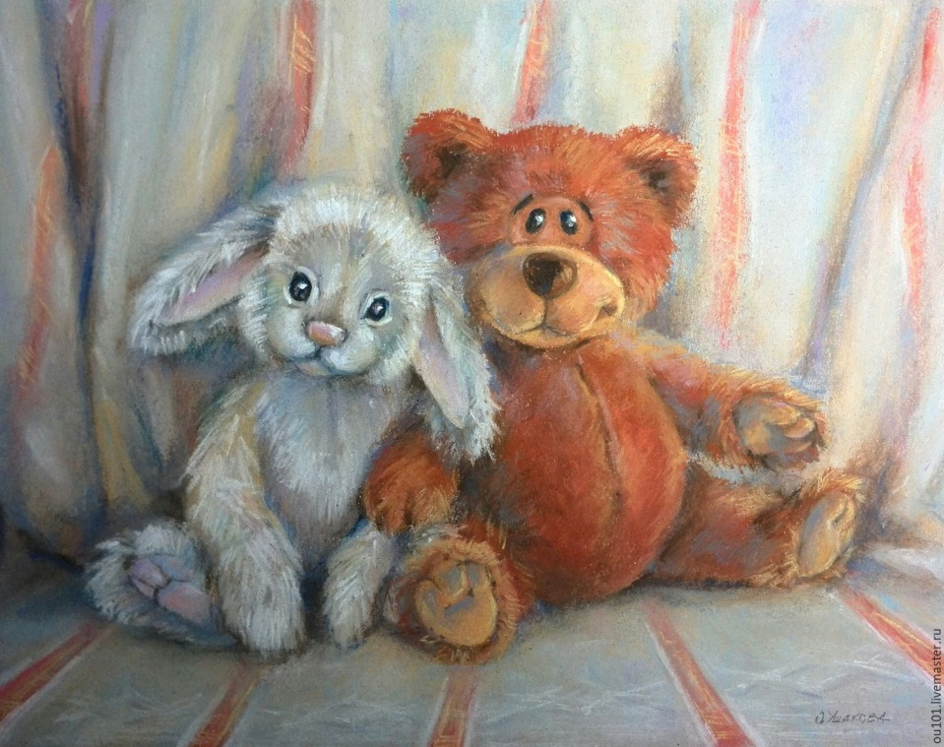
Поликарпова Светлана Владимировна
Воспитатель
первая квалификационная категория

Москва, ноябрь 2019 год
Образовательная область: речевое развитие.
Возраст: младший дошкольный возраст ( вторая младшая группа).
Виды детской деятельности: игровая.
Форма организации детской деятельности: подгрупповая.
Программное содержание:
- Вызвать у детей желание интонационно выразительно рассказывать наизусть знакомые стихотворения А. Барто
- Формировать положительное отношение к поэзии
- Побуждать произносить слова громко и тихо, быстро и медленно.
- Развивать умение соотносить слово и выразительные движения.
- Упражнять детей в употреблении глаголов повелительного наклонения
- Поддерживать инициативу детей в высказываниях.
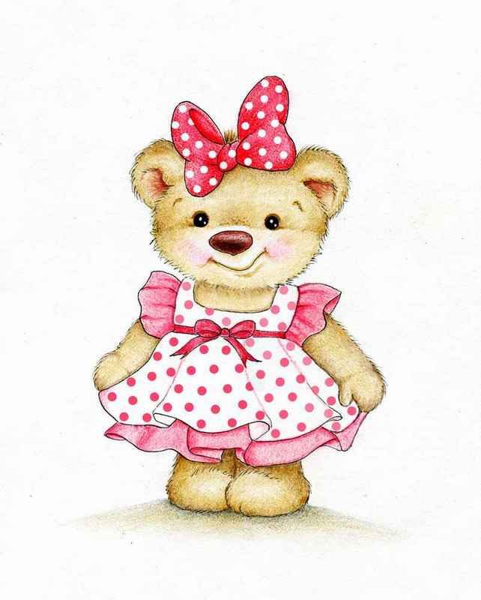
Оборудование: игрушки (мишки, зайчики, лошадки), тележка, мягкие модули.

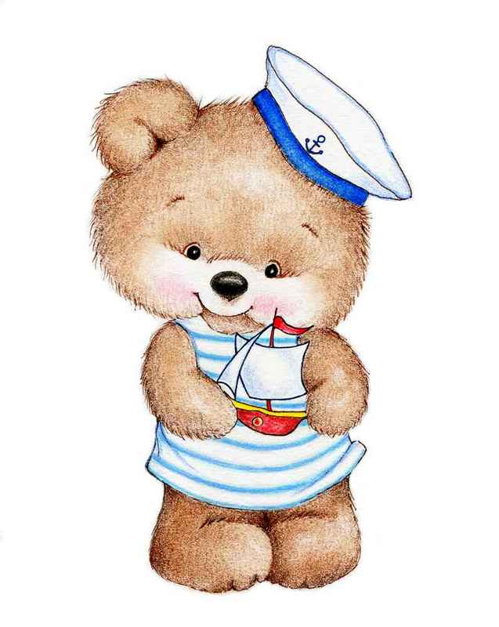

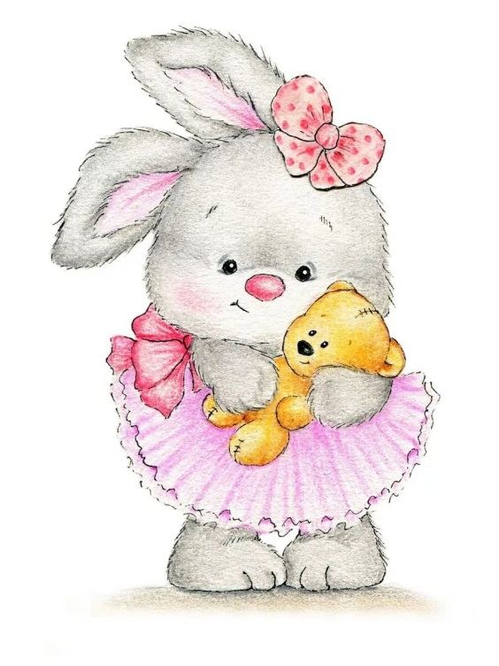

Ход непосредственно - образовательной деятельности:
Воспитатель: (Вывозит тележку с игрушками) Ребята, посмотрите, что это?
Дети: Тележка с игрушками.
Воспитатель: Как вы думаете, откуда она?
Дети: Из магазина, из леса, из другой группы, с улицы.
Воспитатель: Куда она могла ехать?
Дети: К ребятам, в магазин.
Воспитатель: Может она ехала из леса, в магазин, ни кто точно не знает. А попала она к нам.
Воспитатель: ( воспитатель рассаживает игрушки на модули). Давайте, посмотрим какие в тележке игрушки.
Дети: мишки, лошадки, зайчики.
Воспитатель: Позовем их поиграть.
(воспитатель своим примером показывает, как надо позвать игрушку).
- Мишка, иди ко мне!
Воспитатель: Маша, кого ты позовешь?
Ребенок: Мишку.
Воспитатель: Зови.
Ребенок: Мишка, иди ко мне! ( воспитатель следит, чтобы дети не кричали, а говорили громко).
Воспитатель: Маша ты молодец, мишка услышал тебя и идет к тебе играть. Саша кого ты позовешь?
Дети: Зайку.
Воспитатель: Зайка умеет прыгать. Значит, можно сказать как? « Зайка прыгай, ко мне».

Дети: ( поочерёдно зовут игрушки) Зайка, прыгай ко мне! Лошадка, скачи ко мне!
Воспитатель: Матвей, а как можно позвать игрушку без слов?
Дети: Ребенок жестом зовет игрушку.
Воспитатель: Давайте обнимем наши любимые игрушки и пойдем с ними по дорожке.
Игровое упражнение « Большие и маленькие ноги».
Воспитатель:
Дети: Большие ноги идут по дороге: Топ-топ-топ ( дети произносят слова громко)
Дети: Маленькие ножки идут по дорожке: топ-топ-топ ( дети произносят слова тихо)
Воспитатель: Теперь, когда будут идти большие ножки, мы будем говорить тихо, а когда маленькие ножки будем говорить громко.
Проводится 1 раз
Дети присаживаются на стульчики.
Воспитатель: Мы с вами знаем стихотворения про игрушки. Надо прочитать эти стихотворения не просто, а красиво! Маша, расскажи нам стихотворение про мишку.
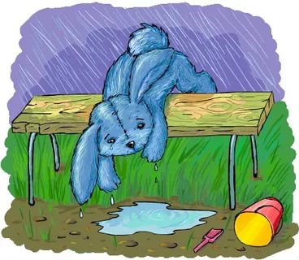
Дети: ( выслушивается 3 детей ).

Зайку бросила хозяйка -
Под дождем остался зайка.
Со скамейки слезть не мог,
Весь до ниточки промок.

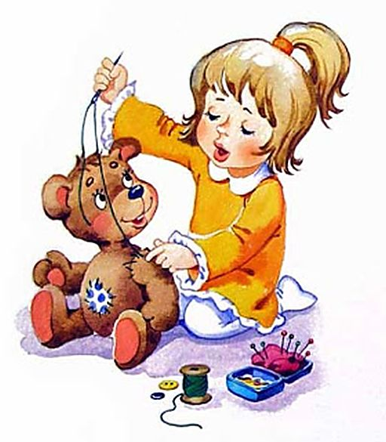
Уронили мишку на пол,
Оторвали мишке лапу.
Все равно его не брошу -
Потому что он хороший.

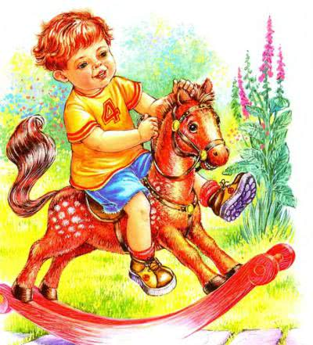
Я люблю свою лошадку,
Причешу ей шерстку гладко,
Гребешком приглажу хвостик
И верхом поеду в гости.

Давайте теперь поиграем с игрушками. Воспитатель читает стихотворение, а дети выполняют соответствующие движения.
Мы с игрушками играем,
Поднимаем, опускаем,
Поднимаем, опускаем,
Мы идем, идем, идем
И в тележку их кладем.
Воспитатель: ( берет из тележки двух мишек) Ребята, посмотрите в какие красивые штанишки одеты мишки. Давайте с вами скажем: « Мишки, мишки, мишки, есть у вас штанишки».
Дети: « Мишки, мишки, мишки, есть у вас штанишки». ( хоровые и индивидуальные повторения).

